oi | oi
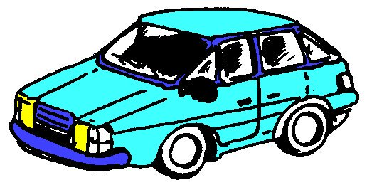

une voiture
²une voiture

